**Resultatliste for**

**Dansk Fell Pony Forening**

**Show- og kåringskatalog**

**Lørdag d. 20. August 2022**

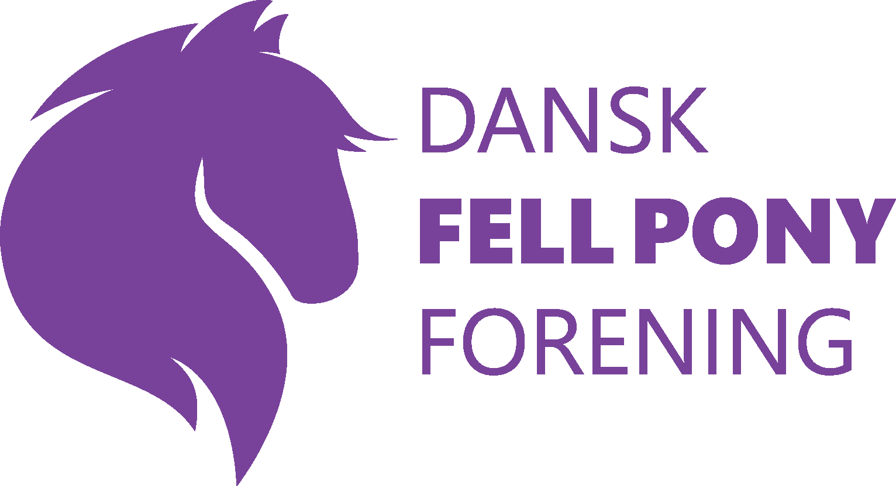

**Holbæk Rideklub**

**Ladegårdsalleen 3B, 4300 Holbæk**

**STOR TAK TIL:**

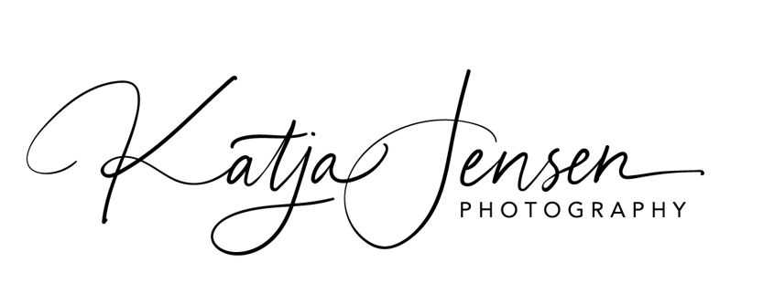

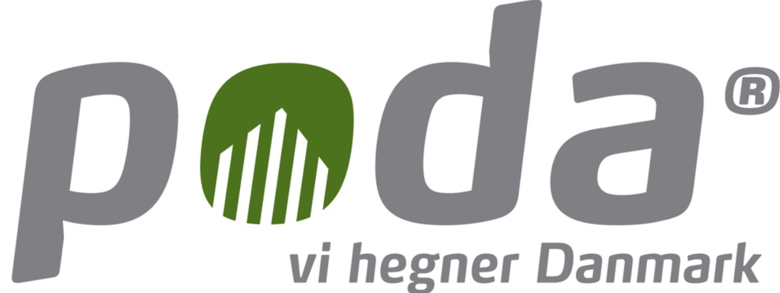

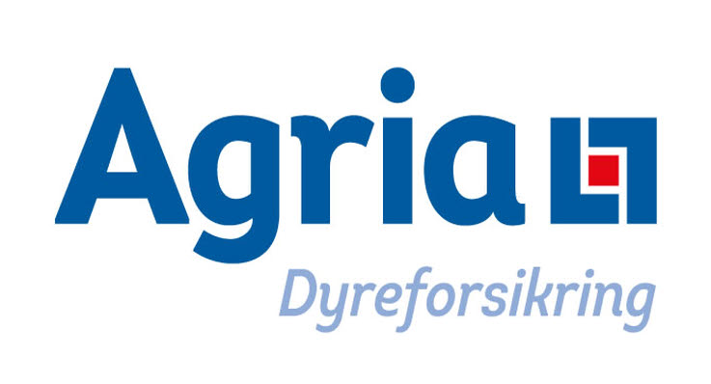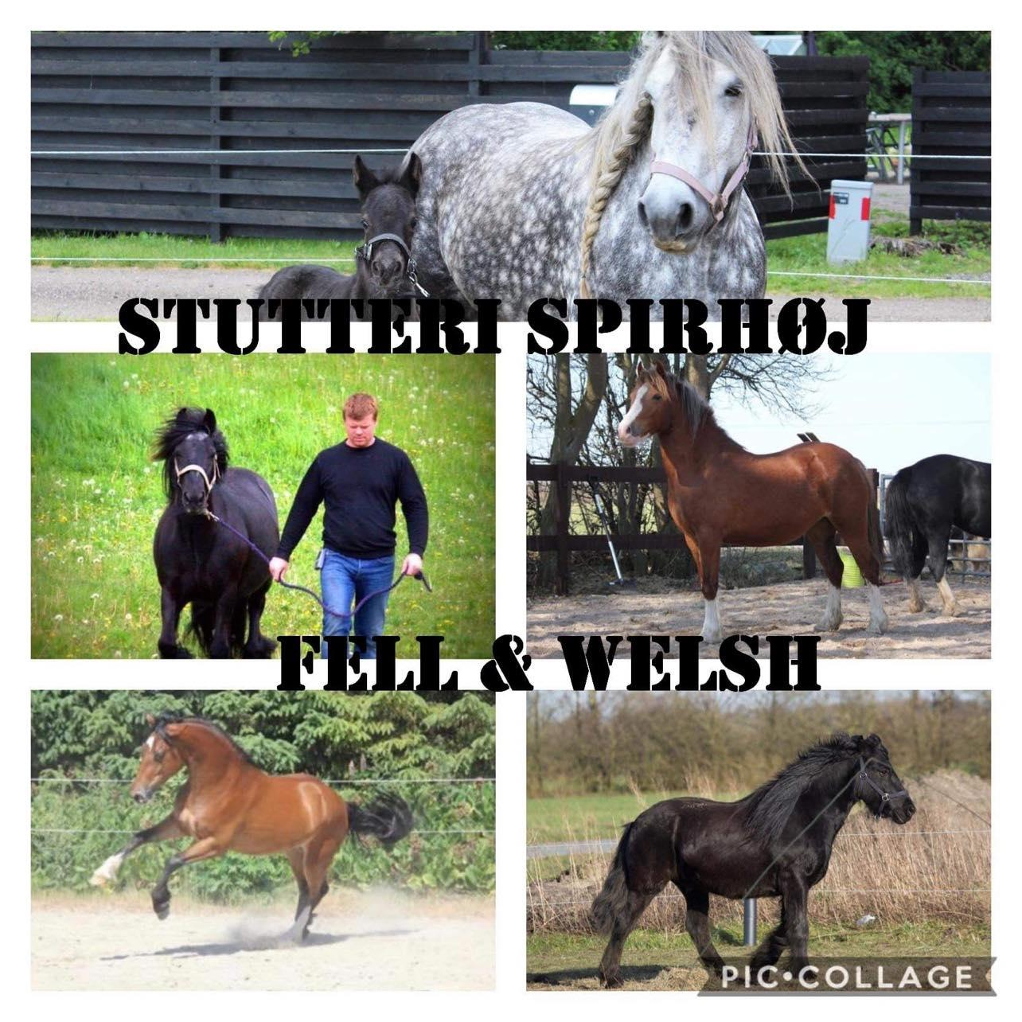

Tak til:

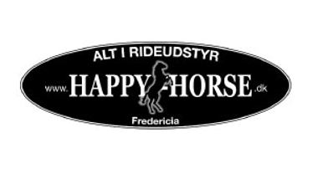

**Fra Formanden:**

Så er kåring og show i DFPF regi 2022 resultatet klart, jeg som formand er utrolig stolt af den opbakning som show & kåring har modtaget fra alle jer som deltog, som sponsorerede og ikke mindst jer som kiggede forbi og dem som knoklede i kulissen. Dagen blev, synes jeg selv en stor succes, vi havde en dommer som var i Danmark for første gang og som gentagne gange gav udtryk for en utrolig høj kvalitet i de ponyer som var fremvist på dagen.

Vi hilste efter en tid med corona på bekendte, venner og fik nye bekendtskaber. Der blev grinet og klappet og jeg tror vi alle fik en aha oplevelse med hvor fedt vi egentligt har det sammen og hvor sjovt det kan være at mødes om vores guld.

I kan alle være stolte af flotte resultater, men mest af alt synes jeg at i alle er med til at bidrage til noget som er større end os selv.

Jeg glæder mig allerede til at se jer alle i 2023, hvor samme set-up foregår i jyske kulisser.

Husk at takke sponsorerne for den gaveregn som vi blev velsignet med og ikke mindst jer selv for at bidrage til at foreningen kan fortsætte sit arbejde.

Jeg glæder mig allerede til at se jer alle igen.

Kærlige hilser

**Klassebeskrivelser**

**Kåring**

Der skal ved alle dyr som stilles til Kåring fremvises dyrlægeattest. Ved dette års kåring kan dyrlægeattesten fremsendes efterfølgende efter vedlagte instruktion fra dyrlæge. Kun hingste skal stangmåles jf. kåringsreglerne. Alle ponyer tilmeldt kåring skal have tjekket deres chipnummer for at sikre at pas og pony stemmer overens.

Kåringen tager udelukkende udgangspunkt i den engelske beskrivelse og bedømmelse af racen, dog til forskel fra UK har DFPF simplificeret point systemet til et 10 point system.

Der kan kåres i 3 klasser, dette afgøres af det samlet antal point som afgives ved kåringen.

Klasse-opdelingen og hvorledes ponyen vurderes ses her:

|  |  |  |  |  |
| --- | --- | --- | --- | --- |
| **Beskrivelse af:** | **Pointskala** | **For kåring i 1. klasse** | **For kåring i 2. klasse** | **For kåring i 3. klasse** |
| **Type** | 1-10 | Min. 8 | Min. 7 | 6 & derunder |
| **Kropsform** | 1-10 | Min. 6 | Min. 5 | 4 & derunder |
| **Fundament** | 1-10 | Min. 6 | Min. 5 | 4 & derunder |
| **Bevægelse i skridt** | 1-10 | Min. 6 | Min. 5 | 4 & derunder |
| **Bevægelse i trav** | 1-10 | Min. 6 | Min. 5 | 4 & derunder |
| **Helhed** | 1-10 | Min. 8 | Min. 7 | 6 & derunder |
| **Total** | - | Min. 40 | Min. 34 | 33 & derunder |

In Hand:

Ponyen vises først for hånd, hvor dommeren ser ponyen opstillet, i skridt og i trav.

Det er dommeren der på dagen bestemmer om de vil se efter engelsk visningsmetode (opstilling man fri side, skridt i lige linje ned og skridt retur forbi dommeren, opstilling igen, Trav i lige linje ned og trav retur stop når 2-3 meter forbi dommeren) eller 3 kants visning, som er opstilling med man fri side til, skridt i opstillet lille trekant, opstilling og derefter trav i opstillet stor trekant.

Dommeren har ret til at løfte hove, tjekke man og manke samt hale og tænder.

Dommersekretæren noterer dommerens første indtryk på skemaet via point og kommentar.

Løsvisning:

Efter hver klasse i kåringen, skal alle dyr fra klassen vises løse. Formålet med denne visning er at sikre at evt. fejl-mønstring ikke kommer ponyen ilde til. Samt at ponyen vises i dens naturlige bevægelsesmønster. Her vises ponyen også i galop, på trods af, at dette ikke er pointgivet, men denne tillægges i Helhed og evt. kommentar omkring dette gives her.

**Karakter tolkning:**

**10 prima/ exellent**

**9 særdeles god**

**8 god**

**7 tilfredsstillende**

**6 knap tilfredsstillende**

**5 knap/ ikke tilfredsstillende**

**4 ikke tilfredsstillende**

**3 manglende**

**2 dårlig**

**1 meget dårlig**

**Performance klasser (Rideklasser)**

Performance klasser indebærer både rideklasser, køreklasser samt lange liner. I år har vi deltagere i to forskellige Ridden rideklasser, First Ridden og Novice Ridden.

I Ridden klasser rider alle ryttere selv. Fremgangsmåden er således, at Ekvipagerne rider rundt på højre volte i skridt og derefter rides der på dommernes anvisninger. Herefter stilles Ekvipagerne op på en linje, hvor der herefter skal rides et kort individuelt program, enten anvist af dommer eller selv planlagt. Der skal vises både skridt og trav på begge volter samt galop hvis dette er tilmeldt. Efter alle Ekvipagerne har vist deres program skridter Ekvipagerne rundt igen, og oprangering finder sted.

First ridden er en let rideklasse, hvor man som nybegynder kan starte på en rutineret hest. Den lette rideklasse kan tilmeldes enten med eller uden galop, og er derfor enten et let travprogram, eller et let galopprogram. Novice ridden er for rutinerede ryttere med urutinerede heste. Novice ridden er med eller uden galop, men er stadig et let program.

Tak til:



**In Hand klasser (Eksteriørklasser)**

In Hand klasserne er en bedømmelse af ponyens eksteriør.

Ponyen vises for hånd af en mønstre, hvor dommeren ser ponyen opstillet, i skridt og i trav.

Det er dommeren der på dagen bestemmer om de vil se ponyerne mønstret efter engelsk visningsmetode (opstilling man fri side, skridt i lige linje ned og skridt retur forbi dommeren, opstilling igen, Trav i lige linje ned og trav retur, stop når 2-3 meter forbi dommeren) eller 3 kants visning, som er opstilling med man fri side til, skridt i opstillet lille trekant, opstilling og derefter trav i opstillet stor trekant. Herefter skridter alle de deltagende ponyer rundt på volten, hvor de oprangeres.

Dommeren har ret til at løfte hove, tjekke man og manke samt hale og tænder.

Dommersekretæren noterer dommerens første indtryk på et særligt bedømmelsesskema.

Tak til:



**Følg med på de sociale medier**

Vi opfordrer til at bruge vores hjemmeside: <https://danskfellponyforening.dk> samt vores side på Facebook og instagram - dels til at se, hvad der sker, men også meget gerne til at komme med kommentarer. Scan QR koderne herunder for direkte link til vores Facebook og Instagram.

Facebook: Instagram:

 

**Performance klasser (Rideklasser)**

**Klasse N - Novice ridden, uden galop**

**Kat. 22 Horshauges Cara Mia FP5393**

26.04.2010 Hoppe Sort

Far: Ludworth Master FP50807C

Mor: Lowlands Heather 20030319

Morfar: Lowlands Diablo 19990035

Rytter: Nanna Køel Nielsen

Udstiller: Nanna Køel Nielsen, Hollyhusets Fell Ponyer, Tørveslettevej 21, 2765 Smørum

Resultat; 40-28 samlet 68 point ud af 100

Placering: 1/1

Reserve Best Performance 2/3

Tak til:



**Klasse F - First ridden, uden galop**

**Kat. 20 Bakkely Bine FP4846**

06.07.2008 Hoppe Sort

Far: Wellbrow Raider FP50900C

Mor: Drybarrows Lill II FP70271

Morfar: Heltondale Major II FP50537C

Rytter: Ella Egelund Lørup

Udstiller: Ella Egelund Lørup, Ultoftevej 19, 5892 Gudbjerg, Sydfyn

Resultat: 45-31 samlet 76 point ud af 100

Placering: 1/2

Best Performance 1/3

**Kat. 21 Treasure AppleJack FP71931G**

23.05.2011 Skimmel Vallak

Far: Kerbeck Smoke N’ Fire FP71262C

Mor: Murthwaite Snowdrop FP3910

Morfar: Murthwaite Look At Me FP51001C

Rytter: Nanna Louise Hansen

Udstiller: Nanna Louise Hansen, Hollyhusets Fell Ponyer, Tørveslettevej 21, 2765 Smørum

Resultat: 30-27 samlet 57 point ud af 100

Placering: 2/2

Res. Reserve Best Performance 3/3

Tak til:



**Kåringsklasser**

**Klasse 9 - 5 års og ældre goldhopper**

**Kat. 16 Horshauges Cara Mia FP5393**

26.04.2010 Hoppe Sort

Far: Ludworth Master FP50807C

Mor: Lowlands Heather 20030319

Morfar: Lowlands Diablo 19990035

Udstiller: Nanna Køel Nielsen, Hollyhusets Fell Ponyer, Tørveslettevej 21, 2765 Smørum

Resultat: 7,5-7,5-8-7,5-9-9 samlet : 48,5 ud af 60

Placering: 1/1

Reserve Best kåret

Tak til:

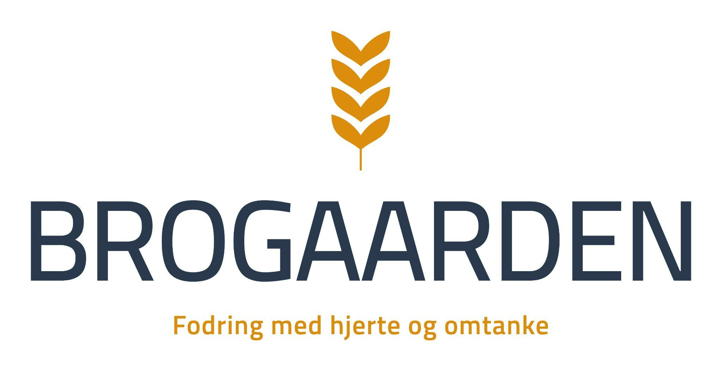

**Klasse 10 - 5 års og ældre ifolede hopper**

**Kat. 17 Flora FP5656**

10.06.2012 Hoppe Skimmel

Far: Masters Ironman FP71581

Mor: Globetrotter Taifun FP4635

Morfar: Murthwaite Tikka FP70511

Udstiller: Fam. Noer, Stutteri Spirhøj, Engvejen 6, 4420 Regstrup

Resultat: 10-9,5-8-7-8-8,5 samlet 51 ud af 60

Placering: 1/1

Best kåret

Tak til:



**Klasse 11 - 5 års og ældre hopper med føl**

**Kat. 18 Spirhøj Cirkeline FP6209**

17.05.2015 Hoppe Sort

Far: Milesaway Supreme FP71973

Mor: Guards Annie FP2817

Morfar: Lowntwaite Gary FP825

Udstiller: Jette og Leif Hansen, Stutteri Spirhøj, Engvejen 6, 4420 Regstrup

Resultat: 7-7-8-7-8-8 samlet 45 ud af 60

Placering: 1/3

**Kat. 19 Spirhøj Nova FP6041**

26.04.2014 Hoppe Skimmel

Far: Dalewin McFly FP71510C

Mor: Bluewater Kyra 200500495

Morfar: Heltondale Crown FP751C

Udstiller: Signe Køel Nielsen, Hollyhusets Fell Ponyer, Mosevej 5, 4470 Svebølle

Resultat: 7,5-7-7-7-8-7 samlet 43,5 ud af 60

Placering: 3/3

**Kat. 24 Lobke van de Koekoekshof 528014200600565**

12.07.2006 Hoppe Sort

Far: Waverhead Flash FP51091C

Mor: Drybarrows Fancy II FP3151

Morfar: Drybarrows Handy Lad FP50047C*

Udstiller: Michelle Knudsen, Stutteri Michak, Meløsevej 23, 3320 Skævinge

Resultat: 7,5-7,5-7-7-7-8 samlet 44 ud af 60

Placering: 2/3

Tak til:

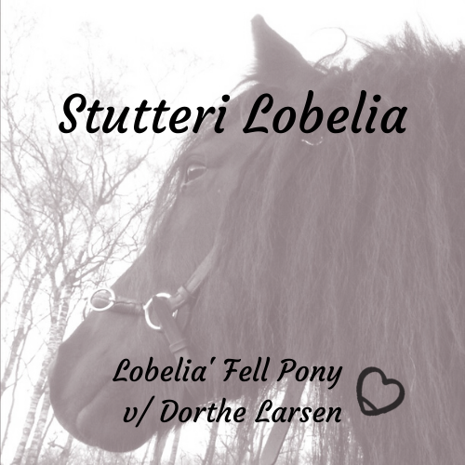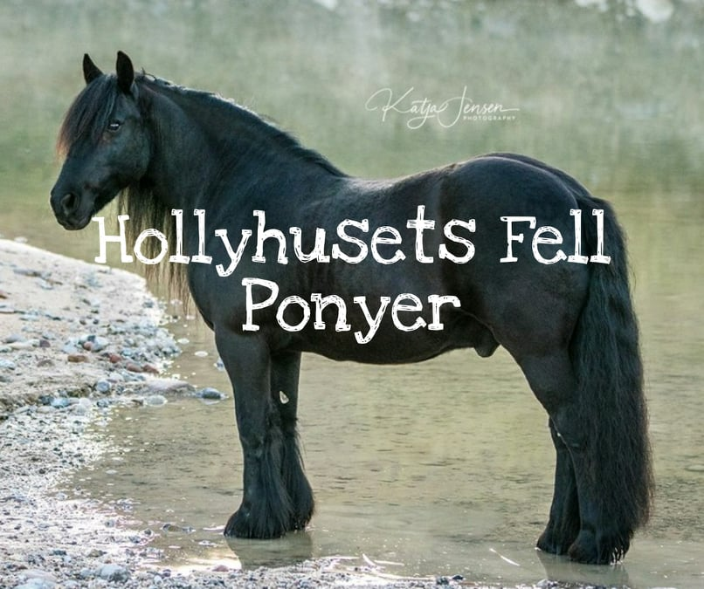

**In Hand klasser (Eksteriør)**

**Klasse 0a - Hingste føl**

**Kat. 11 Spirhøj Morris N/A**

21.07.2022 Hingst Sort

Far: Lowntwaite Cruiser

Mor: Spirhøj Cirkeline FP6209

Morfar: Milesaway Supreme FP71973

Udstiller: Jette og Leif Hansen, Stutteri Spirhøj, Engvejen 6, 4420 Regstrup

Guld Føl

**Klasse 0b - Hoppe føl**

**Kat. 25 MIchak’s Lavina N/A**

27.06.20 Hoppe Sort

Far: Townend Pirate FP71868C*

Mor: Lobke van de Koekoekshof 528014200600565

Morfar: Waverhead Flash FP51091C

Udstiller: Michelle Knudsen, Stutteri Michak, Meløsevej 23, 3320 Skævinge

Guld Føl

Tak til:

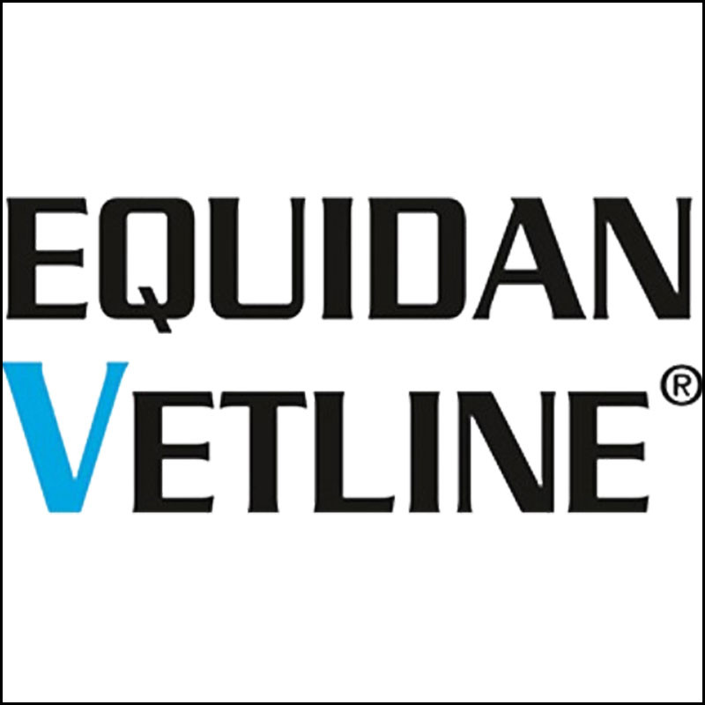 

**Klasse 1b - 1 års, Hopper**

**Kat. 3 Bakkely Olympia 208333FP2133967**

01.06.2021 Hoppe Sort

Far: Bakkely Heartbreaker FP72455C

Mor: Lobelia Rosabell FP5364

Morfar: Lunesdale Blackwatch FP51165*

Udstiller: Karina Lauridsen, Stutteri Bakkely, Møsten 6, 4420 Regstrup

Resultat: 5-8-11-16-20-21-19 samlet 100 ud af 125

Placering: 2/2

**Kat. 13 Spirhøj Primrose 208333FP213468**

15.07.2021 Hoppe Sort

Far: Bakkely Heartbreaker FP72455C

Mor: Flora FP5656

Morfar: Masters Ironman FP71581

Udstiller: Fam. Noer, Stutteri Spirhøj, Engvejen 6, 4420 Regstrup

Resultat: 4-9-13-18-21-20-20 samlet 105 ud af 125

Placering: 1/2

Tak til:

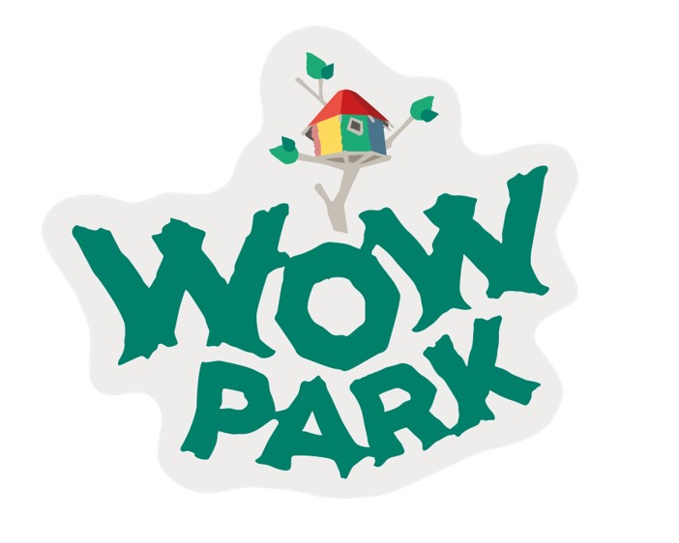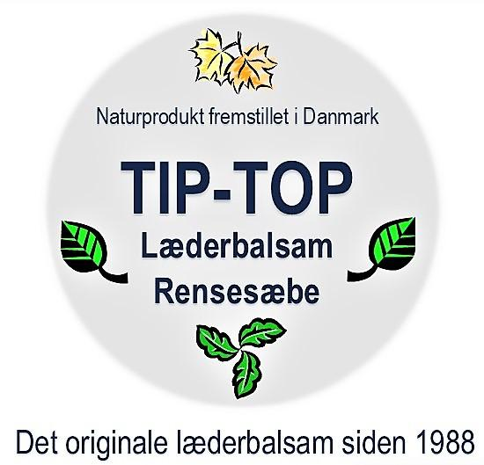

**Klasse 2c - 2 års, Vallakker**

**Kat. 2 Bakkely Nate FP73324C**

07.06.2020 Vallak Sort

Far: Bakkely Heartbreaker FP72455C

Mor: Drybarrows Lill II FP70271

Morfar: Heltondale Major II FP50537C

Udstiller: Signe Mie Reüter, Lillegade 2, 4070 Kirke Hyllinge

Resultat: 5-8-13-15-15-21-20 samlet 97 ud af 125

Placering: 1/1

Tak til:

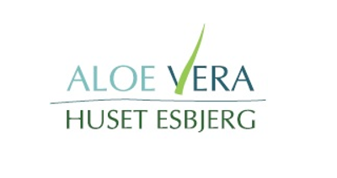

**Klasse 3b - 3 års, Hopper**

**Kat. 6 Primadonna JB DE456560023119**

2019 Hoppe Sort

Far: Rackwood Amos FP70830

Mor: Townend Prudence DE402980059203

Morfar: Drybarrows Duke DE302989217300

Udstiller: Lisa Wahlberg, Gunnarp 4432, 24294 Hörby, Sverige

Resultat: 5-5-9-13-20-18-15 samlet 85 ud af 125

Placering: 2/2

**Kat. 14 Bakkely Macy FP6750**

12.06.2019 Hoppe Sort

Far: Bakkely Heartbreaker FP72455C

Mor: Bakkely Bine FP4846

Morfar: Wellbrow Raider FP50900C

Udstiller: Anja Jepsen, IC Christensenssvej 26, 6950 Ringkøbing

Resultat: 5-8-12-16-18-17-20 samlet 96 ud af 125

Placering: 1/2

Tak til:



**Klasse 4a - 4 års, Hingste**

**Kat. 7 Blackmoore Chalimero FP73004\***

2018 Hingst Sort

Far: Townend Midnight FP50283*

Mor: Greenholme Fancy II FP5510

Morfar: Lunesdale Beckham FP51312*

Udstiller: Lisa Wahlberg, Gunnarp 4432, 24294 Hörby, Sverige

Resultat: 5-8-10-13-18-22-22 samlet 108 ud af 125

Placering: 1/1

Tak til:

**Klasse 4b - 4 års, Goldhopper**

**Kat. 5 Bakkely Lucia FP6625**

22.05.2018 Hoppe Sort

Far: Bakkely Heartbreaker FP72455C

Mor: Drybarrows Lill II FP70271

Morfar: Heltondale Major II FP50537C

Udstiller: Karina Lauridsen, Stutteri Bakkely, Møsten 6, 4420 Regstrup

Resultat: 5-8-13-15-22-20-20 samlet 103 ud af 125

Placering: 1/1

Tak til:

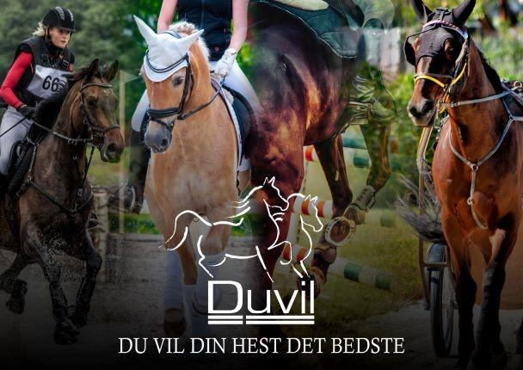



**Klasse 5a - 5 års og ældre, Hingste**

**Kat. 23 Holling Brown Ale FP72493C**

18.05.2015 Brun Hingst

Far: Stennerskeugh Smoke FP70691C*

Mor: Holling Hazel FP3383  
Morfar: Lunesdale Mountain Mist FP716C*  
Udstiller: Malena Tea Mølgaard, Stutteri Lille Søgård, Tostedvej 5, 3650 Ølstykke

Resultat: 5-9-13-15-22-21-23 samlet 107 ud af 125

Placering: 1/1

Res. Reserve Best in Hand

Tak til:

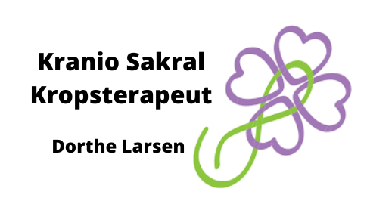

**Klasse 5c - 5 års og ældre, Vallakker**

**Kat. 8 Treasure AppleJack FP71931G**

23.05.2011 Skimmel Vallak

Far: Kerbeck Smoke N’ Fire FP71262C

Mor: Murthwaite Snowdrop FP3910

Morfar: Murthwaite Look At Me FP51001C

Udstiller: Nanna Louise Hansen, Hollyhusets Fell Ponyer, Tørveslettevej 21, 2765 Smørum

Resultat: 5-8-12-15-18-18-19 samlet 95 ud af 125

Placering: 1/1

**Kat. 15 Sir Winston 826027FP0072730**

06.05.2016 Sort Vallak

Far: Falloshide Liam FP72343C

Mor: Wildhoeve Primrose 201000836

Morfar: Wellbrow Tommy FP70459C

Udstiller: Merete Oxenbøll Kuld, Tessebøllevej 26, 4681 Herfølge

Resultat: 5-7-10-13-16-16-18 samlet 85 ud af 125

Placering: 2/2

Tak til:



**Klasse 6b - 5 års og ældre, Goldhopper**

**Kat. 1 Bakkely Bine FP4846**

06.07.2008 Hoppe Sort

Far: Wellbrow Raider FP50900C

Mor: Drybarrows Lill II FP70271

Morfar: Heltondale Major II FP50537C

Udstiller: Ella Egelund Lørup, Ultoftevej 19, 5892 Gudbjerg, Sydfyn

Resultat: 5-10-14-18-21-20-22 samlet 110 ud af 125

Placering: 1/2

Best in Hand

**Kat. 9 Horshauges Cara Mia FP5393**

26.04.2010 Hoppe Sort

Far: Ludworth Master FP50807C

Mor: Lowlands Heather 20030319

Morfar: Lowlands Diablo 19990035

Udstiller: Nanna Køel Nielsen, Hollyhusets Fell Ponyer, Tørveslettevej 21, 2765 Smørum

Resultat: 5-8-13-17-21-23-21 samlet 108 ud af 125

Placering: 2/2

Tak til:

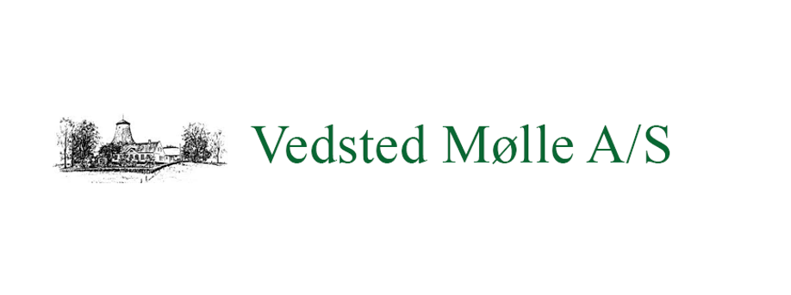

:

**Klasse 7b - 5 års og ældre, ifolede / m. føl hopper**

**Kat. 10 Spirhøj Cirkeline FP6209**

17.05.2015 Hoppe Sort

Far: Milesaway Supreme FP71973

Mor: Guards Annie FP2817

Morfar: Lowntwaite Gary FP825

Udstiller: Jette og Leif Hansen, Stutteri Spirhøj, Engvejen 6, 4420 Regstrup

Resultat: 5-8-12-16-20-21-22 samlet 104 ud af 125

Placering: 2/2

**Kat. 12 Flora FP5656**

10.06.2012 Hoppe Skimmel

Far: Masters Ironman FP71581

Mor: Globetrotter Taifun FP4635

Morfar: Murthwaite Tikka FP70511

Udstiller: Fam. Noer, Stutteri Spirhøj, Engvejen 6, 4420 Regstrup

Resultat: 5-9-12-18-20-20-24 samlet 110 ud af 125

Placering: 1/2

Res. Best in Hand

Tak til:

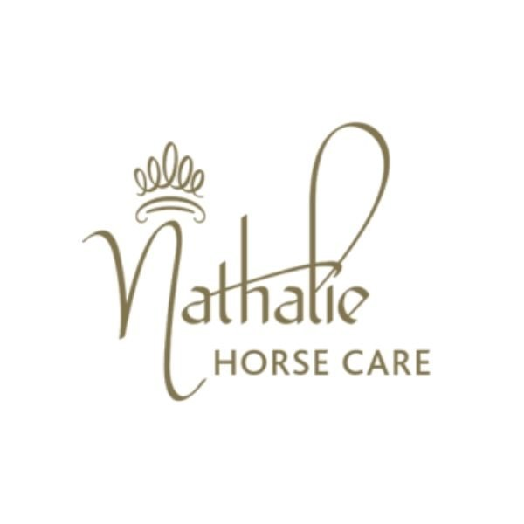



**Klasse 9b - 17 års og ældre, ifolede / m. føl hopper**

**Kat. 4 Drybarrows Lill II FP70271**

2003 Hoppe Sort

Far: Heltondale Major II FP50537C

Mor: Drybarrows Lill FP2970

Morfar: Drybarrows Handy Lad FP50047*

Udstiller: Karina Lauridsen, Stutteri Bakkely, Møsten 6, 4420 Regstrup

Resultat: 5-8-12-17-20-20-21 samlet 103 ud af 125

Placering: 1/1

Tak til:

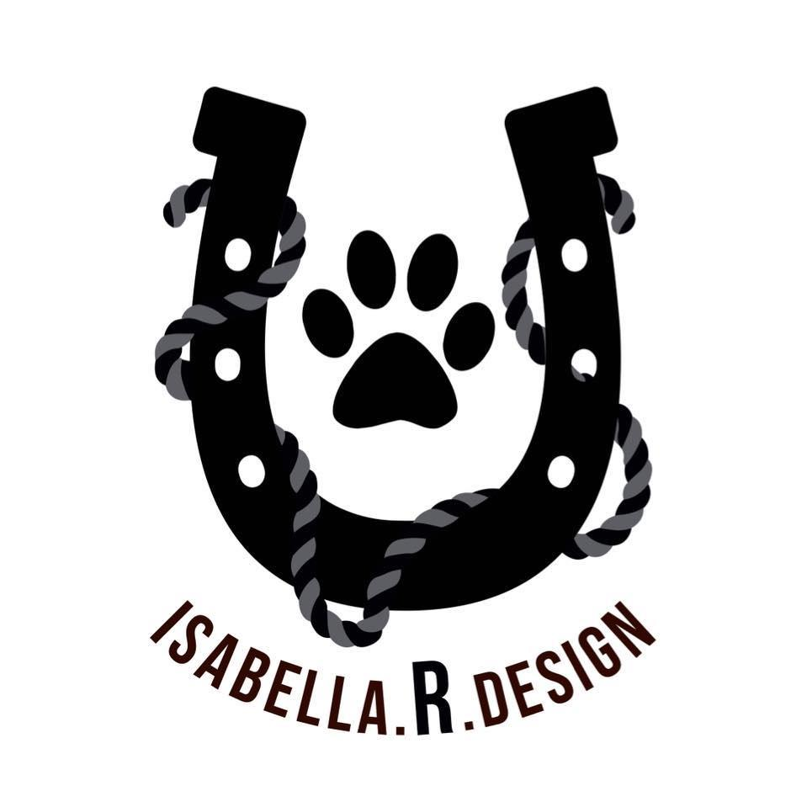

**Klasse 20 - Hoppesamling**

**Kat. 4 Drybarrows Lill II FP70271**

2003 Hoppe Sort

Far: Heltondale Major II FP50537C

Mor: Drybarrows Lill FP2970

Morfar: Drybarrows Handy Lad FP50047*

Udstiller: Karina Lauridsen, Stutteri Bakkely, Møsten 6, 4420 Regstrup

Karakteristik:

En exceptionel Avlshoppe som virkelig sætter sit aftryk op sit afkom.

Meget ensartet gruppe i type.

Meget velegnet ponyer til ethvert job.

Placering 1/1

Tak til:

 

***En kæmpe tak skal lyde til:***

***Holbæk Rideklub og deres fantastiske lokation og cafeteria for god mad.***

***Alle de frivillige som er med til at, få sådan et arrangement til at lykkes.***

***Til vores dommer for at tage hele vejen fra England til Danmark for at bedømme vores skønne ponyer.***

***Alle vores fantastiske sponsorer, der glædeligt giver flotte gaver til showets deltagere.***

***En stor tak til:***

